

Москва. 31 июля 2017г.
Дорогие друзья,
В удивительной, чудной атмосфере внутреннего дворика-атриума Национального Археологического Музея Греции, под звездным небом Аттики, в окружении статуей классического и эллинистического периода и под аккомпанементом цикад, прошел в воскресенье 30 июля 2017 года музыкально-поэтический вечер «Лунная лира».
На вечере, в самом центре Афин, который был проведен в рамках пилотной программы “Ночные истории” Министерства культуры и спорта Греции, музыкантом и композитором Никосом Ксантулисом и актрисой Теодорой Янници были представлены избранные произведения великой лирической поэтессы Сапфо.
Искреннее, истинное, проникновенное, выразительное исполнение тронуло сердца, передало прямо в душу зрителей посылы, чувства, волнения, переживания…
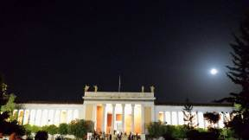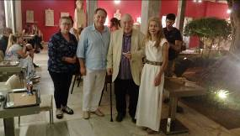
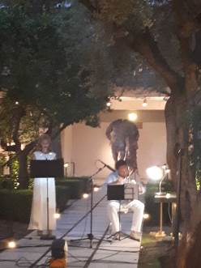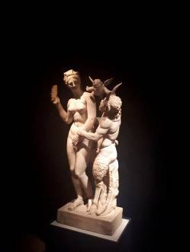
Вечер почтили своим присутствием директор Национального Археологического Музея Мария Лалоянни, президент Фонда Греческих Исследований, ветеран журналистики и верный друг Иоаннис Николопулос, представители российского сообщества Греции, представители мира искусства, друзья творчества и поэзии.
Пользуемся случаем, чтобы поблагодарить руководство Музея за любезное предоставление помещения музея, а также замечательному музыкальному композитору, настоящему интеллигенту Никосу Ксантулису, вдохновителю-режиссеру всего действия за эту уникальную возможность погрузиться в мир античной лирической поэзии в окружении произведений микенской коллекции и статуей классического периода
Подробную информацию можете также извлечь на сайте Национального Археологического Музея Греции, по ссылке:
https://all4nam.com/2017/07/21/%CE%B9%CF%83%CF%84%CE%BF%CF%81%CE%B9%CE%B5%CF%83-%CF%84%CE%B7%CF%83-%CE%BD%CF%85%CF%87%CF%84%CE%B1%CF%83-stories-of-the-night/ , а также по нижеуказанной ссылке на сайте Министерства культуры и спорта Греции: http://www.elculture.gr/blog/article/%CE%B9%CF%83%CF%84%CE%BF%CF%81%CE%AF%CE%B5%CF%82-%CF%84%CE%B7%CF%82-%CE%BD%CF%8D%CF%87%CF%84%CE%B1%CF%82-%CF%83%CE%B5-%CE%BC%CE%BF%CF%85%CF%83%CE%B5%CE%AF%CE%B1-%CE%BA%CE%B1%CE%B9/
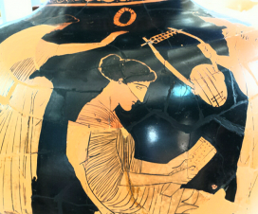
Краснофигурный сосуд аттийского периода, 440-430 до н.э. Сапфо читает своим ученицам стихи.

Прилагаются фотографии и материалы с мероприятия.

с уважением

Теодора Янници,
директор Греческого Культурного Центра

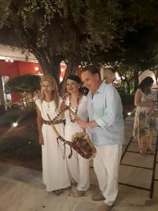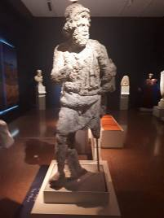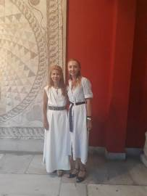

Μόσχα. 31 Ιουλίου 2017
Αγαπητοί φίλοι,
Μία ιδιαίτερη εκδήλωση, με εκφραστικότητα, συναίσθημα, περιεχόμενο, με τίτλο «Λύρα σελάνας», που περιλάμβανε επιλεγμένα ποιήματα της Σαπφούς, πραγματοποιήθηκε την Κυριακή 30 Ιουλίου 2017 στον εξαιρετικό χώρο του αίθριου του Εθνικού Αρχαιολογικού Μουσείου, στην καρδιά της Αθήνας.
Στο δροσερό κήπο του Μουσείου, περιστοιχισμένοα από αγάλματα κλασσικής και ελληνιστικής περιόδου, με φόντο τον έναστρο ουρανό της Αττικής και μουσική υπόκρουση το τιτίβισμα των τζιτζικιών, ο μουσικός και συνθέτης Νίκος Ξανθούλης και η ηθοποιός Δώρα Γιαννίτση παρουσίασαν επιλεγμένα έργα της κορυφαίας ποιήτριας, με θέμα τη μαγεία της σελήνης, με τη συνοδεία αρχαίας λύρας.
Πηγαία, άμεση, εκφραστική και, κατά γενική ομολογία του κοινού, ουσιαστική, η ερμηνεία των συντελεστών της βραδυάς, μετέφερε στις καρδιές των θεατών μηνύματα, συναισθήματα, αγωνίες, καημούς, θαυμασμό, συγκινήσεις...
Η εκδήλωση πραγματοποιήθηκε στο πλαίσιο της πιλοτικής δράσης “Ιστορίες της Νύχτας” που διοργανώνει, το Υπουργείο Πολιτισμού και Αθλητισμού.
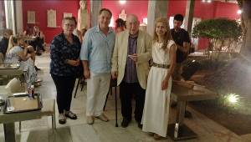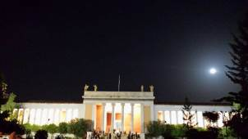
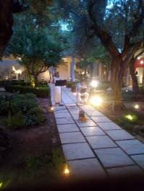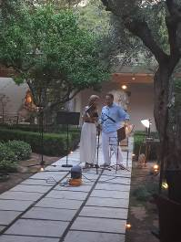
Την εκδήλωση τίμησαν με την παρουσία τους η διευθύντρια τιυ Εθνικού Αρχαιολογικού Μουσείου Δρ Μαρία Λαλογιάννη, ο πρόεδρος του Ιδρύματος Ελληνικών Μελετών, παλαίμαχος δημοσιογράφος και καλός φίλος, Ιωάννης Νικολόπουλος, εκπρόσωποι της ρωσικής κοινότητας στην Ελλάδα, καλλιτέχνες, φίλοι της δημιουργίας και της ποίησης.
Δραττόμεθα της ευκαιρίας για να εκφράσουμε την ευγνωμοσύνη μας στη διεύθυνση του Μουσείου γαι την ευγενική παραχώρηση του χώρου, καθώς και στον εξαιρετικό μουσικό συνθέτη, διανοούμενο Νίκο Ξανθούλη, εμπνευστή και σκηνοθέτη του όλου εγχειρήματος, για τη θαυμάσια αυτή μουσική και λογοτεχνική εμπειρία στον δροσερό του κήπο του Εθνικού Αρχαιλογικού Μουσείου, που εξασφάλισε στους επισκέπτες (αίθριο του Μουσείου), καθώς και τη δυνατότητα να περιηγηθούν στις αίθουσες της Μυκηναϊκής Συλλογής και σε επιλεγμένες αίθουσες της Συλλογής Γλυπτών της κλασικής περιόδου.

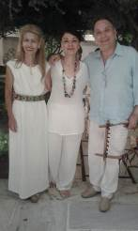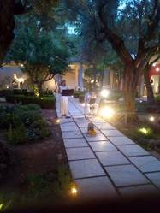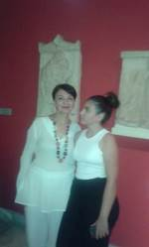
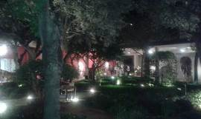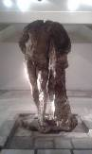
Αναλυτικότερες λεπτομέρειες δύνασθε να αντλήσετε στην εξής παραπομπή στο Δκτυότοπο του Εθνικού Αρχαιολογικού Μουσείου:
https://all4nam.com/2017/07/21/%CE%B9%CF%83%CF%84%CE%BF%CF%81%CE%B9%CE%B5%CF%83-%CF%84%CE%B7%CF%83-%CE%BD%CF%85%CF%87%CF%84%CE%B1%CF%83-stories-of-the-night/ , καθώς και στην κάτωθι παραπομπή στο Δκτυότοπο του Υπουργείου Πολιτισμού και Αθλητισμού:
http://www.elculture.gr/blog/article/%CE%B9%CF%83%CF%84%CE%BF%CF%81%CE%AF%CE%B5%CF%82-%CF%84%CE%B7%CF%82-%CE%BD%CF%8D%CF%87%CF%84%CE%B1%CF%82-%CF%83%CE%B5-%CE%BC%CE%BF%CF%85%CF%83%CE%B5%CE%AF%CE%B1-%CE%BA%CE%B1%CE%B9/
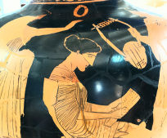
Αττική ερυθρόμορφη υδρία. Η Σαπφώ διαβάζει στις μαθήτριές της κάποιο ποίημα από το ειλητάριο που κρατά στα χέρια της. 440-430 π.Χ. Της Ομάδας του Πολυγνώτου (ΕΑΜ Α 1260).

Επισυνάπτονται φωτογραφίες και υλικό από την εκδήλωση.

Με εκτίμηση

Θεοδώρα Γιαννίτση,
διευθύντρια του Κέντρου Ελληνικού Πολιτισμού
